第4章

对网站进行编码

本章学习内容
- Dreamweaver代码编辑器介绍
- 设置编码的首选项
- 快捷键的使用
- 自定义代码颜色
- 代码编辑

完成本章的学习需要大约1.5小时，相关资源获取方式见前言和第1章中的描述。

知识点
由于本书篇幅有限，下面知识点并非在本章中都有涉及或详细讲解，在本书的资源网站有详细的资料，欢迎登录学习。
在Dreamweaver中编码 Dreamweaver中的编码环境 设置编码首选项参数
自定义代码颜色 编写和编辑代码 代码提示和代码完成
折叠和展开代码 使用代码片段重用代码
使用linting检查代码优化代码 使用页面的文件头内容
在Dreamweaver中插入服务器端包含 在Dreamweaver中使用标签库
将自定义标签导入Dreamweaver 使用JavaScript行为说明
应用内置JavaScript行为

本章案例介绍
范例：
本章是在Dreamweaver中制作一个介绍唐宋元明清的案例，该网页主要分为“主页”和各年代页面两个部分，五个页面，在网站中编码进行网页设计。通过学习范例的制作，掌握在网页中进行编码的方法，如图4.1所示。


图4.1

模拟案例：
本章模拟案例中，将通过制作一个关于个人简介的网页来进一步熟悉在网站中进行编码的操作，如图4.2所示。
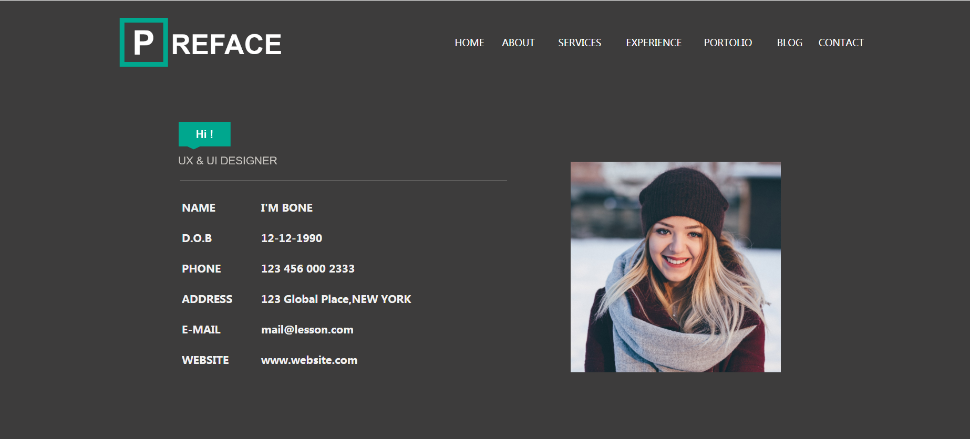
图4.2

4.1 预览完成的范例
1.右击“lesson04/范例/04complete”文件夹中的“index.html”文件，在弹出的菜单中选择已安装的浏览器对index.html文件进行浏览。
2.关闭浏览器。
3.我们也可以用Dreamweaver CC 2018打开源文件进行预览，在菜单栏中选择“文件”→“打开”按钮。选择“Lesson04/范例/04complete”文件夹中的index.html文件，并单击“打开”按钮，切换到“实时”视图查看页面。

4.2 Dreamweaver代码编辑器介绍

4.2.1 Dreamweaver支持的编程语言
在设计和开发网站时，几种最常见的编程语言如下：
- HTML、HTML5
- PHP
- XHTML
- CSS
- JavaScript
- ColdFusion标记语言(CFML)
Dreamweaver的语言特定编码功能并不支持其它语言（如Perl）。
例如，创建和编辑Perl文件，但是代码提示不能应用于该语言。

4.2.2 视图的使用
我们可以使用多种方式在Dreamweaver中处理代码。
- “代码”视图：它的布局整洁简约，只能处理代码，不提供额外的面板或窗口。有关更多信息，请参阅在“文档”窗口中查看代码。
- “拆分”视图：在此视图中，我们可以看到“代码”视图以及“实时”或“设计”视图，因此在编码时可以看到所做的更改。有关更多信息，请参阅在“文档”窗口中对页面同时进行编码和编辑-“拆分”视图。
通过单击工作区顶部的“代码”、“拆分”和“设计/实时”切换按钮，在不同视图之间切换，如图4.3所示。
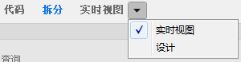
图4.3
还可以使用代码检查器在浮动窗口中显示HTML。代码检查器可让您同时查看网站设计和代码，而无需将视图拆分为两半，如图4.4和4.5所示。
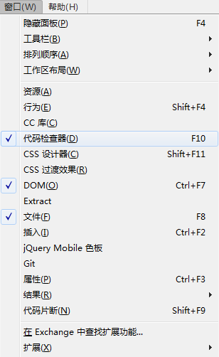
图4.4
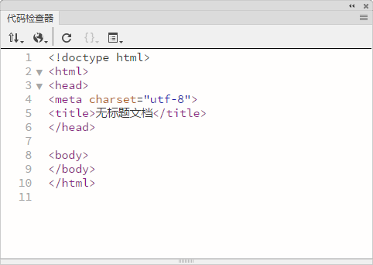
图4.5
1.在“文档”窗口中查看代码—— “代码”视图。选择“视图”→“代码”，如图4.6所示。
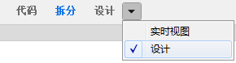
图4.6
2.在文档窗口中对页面同时进行编码和编辑—“拆分”视图。
（1）选择“视图”→“代码和设计”。
（2）代码显示在顶部窗格中，页面显示在底部窗格中，如图4.7所示。
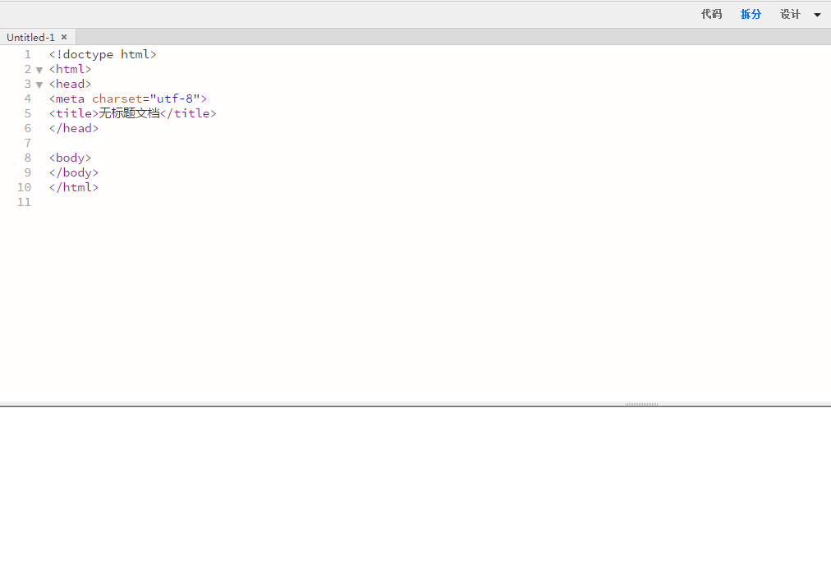
图4.7
若要在顶部显示页面，选择“查看”→“拆分”→“顶部的设计视图”来进行调整，如图4.8。
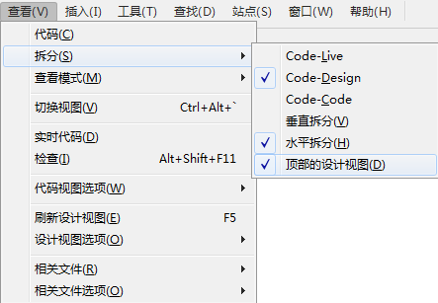
图4.8
若要调整“文档”窗口中窗格的大小，请将拆分条拖到所需的位置。拆分条位于两个窗格之间，如图4.9所示。
图4.9
当在“设计”视图中进行修改时，“代码”视图自动更新。在“代码”视图中进行更改之后，通过在“设计”视图内单击或按F5键手动更新“设计”视图中的文档。
3.使用代码检查器在单独的窗口中查看代码。
利用代码检查器，可以在单独的编码窗口中工作，就像在“代码”视图中工作一样。选择“窗口”→“代码检查器”。
- 文件管理—上传或获取文件。
- 在浏览器中预览/调试—在浏览器中对文档进行预览或调试。。
- 刷新“设计”视图—更新“设计”视图中的文档，使之反映在代码中所做的任何更改。在执行某些操作（如保存文件或单击该按钮）之前，我们在代码中所做的更改不会自动显示在“设计”视图中。
- 代码导航—可以在代码中快速移动。
- 视图选项—用于确定代码显示方式。
4.使用开发者工作区
在Dreamweaver中处理代码，可以选择使用开发者工作区，如图4.10所示。默认情况下此工作区显示“代码”视图，它只有“文件”和“代码片段”面板停靠在屏幕的左侧，如图4.11所示。
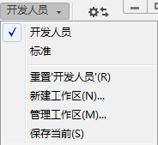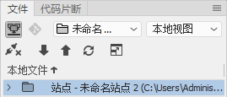
图4.10 图4.11
如果我们需要更多功能，请单击“窗口”，然后选择所需的相应面板，如图4.12所示。
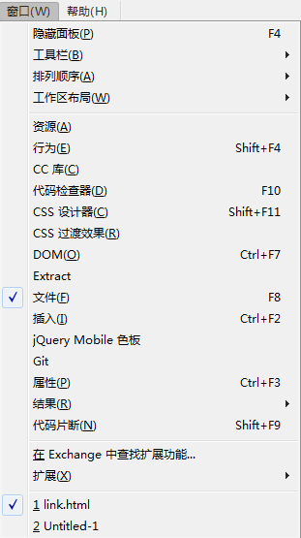
图4.12

4.3 设置编码的首选项
在Dreamweaver中设置编码首选参数、代码主题、格式和代码改写首选参数。可以设置编码首选参数（例如代码格式和颜色等）以满足特定需求。

4.3.1 设置代码外观
可以通过“查看”→“代码视图选项”菜单来设置文本换行、显示代码行号、设置代码元素的语法颜色、设置缩进和显示隐藏字符。
- 在代码视图或代码检查器中查看文档。
- 选择“查看”→“代码视图选项”。
- 选择或取消选择以下任一选项：
（1）文本换行—对代码进行换行，以便查看代码时无需水平滚动。此选项不插入换行符；它只是使代码更易于查看。
（2）行号—在代码的旁边显示行号。
（3）隐藏字符—显示用来替代空白处的特殊字符。例如，用点取代空格，用双人字标记取代制表符，用段落标记取代换行符。
（4）语法颜色—启用或禁用代码颜色。有关更改颜色方案的信息，请参阅设置代码颜色。
（5）自动缩进—在编写代码过程中按Enter时使代码自动缩进。新一行代码的缩进级别与上一行的相同。
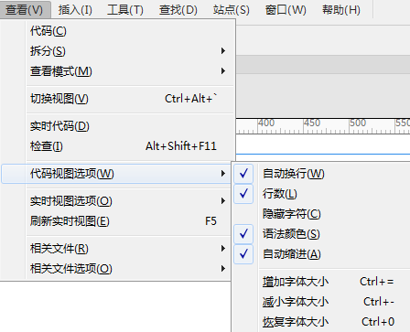
图4.13
还要注意，不同文件类型的代码颜。Dreamweaver支持HTML、JS、CSS、PHP、XML、LESS、Sass、SCSS、SVG、Bash、C、C#、C++、clojure、CoffeeScript、Dart、Diff、EJS、EmbeddedRuby、Groovy、Handlebars、Haskell、Haxe、Java、JSON、Lua、Markdown、Markdown(GitHub)、Perl、Properties、Python、RDFTurtle、Ruby、Scala、SQL、Stylus、Text、VB、VBScript、XML和YAML的代码颜色，如图4.14所示。
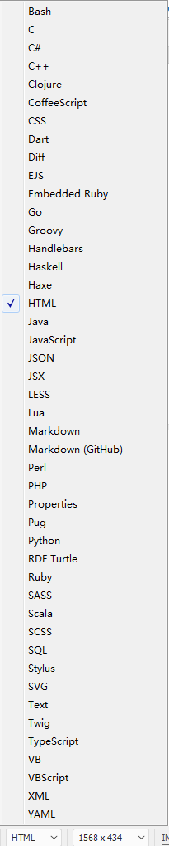
图4.14

4.3.2 更改代码格式
通过指定格式设置首选参数（例如缩进、行长度以及标签和属性名称的大小写）更改代码的外观。除了“覆盖大小写”选项之外，所有“代码格式”选项均只会自动应用到随后创建的新文档或新添加到文档中的部分。
若要重新设置现有HTML文档的格式，请打开文档，然后选择“编辑”→“代码”→“应用源格式”。
- 选择“编辑”→“首选参数”。
- 从左侧的“类别”列表中选择“代码格式”，如图4.15所示。
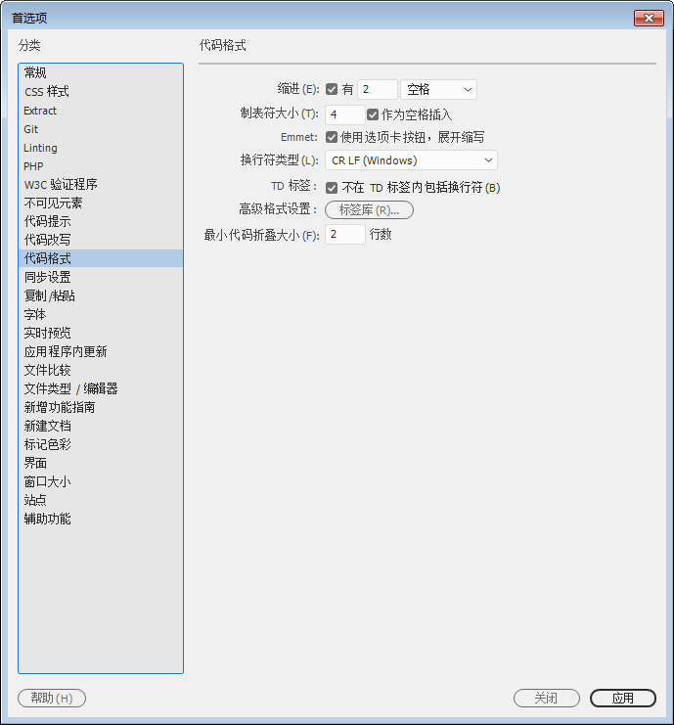
图4.15
- 设置以下任一选项：
缩进—指示由Dreamweaver生成的代码是否应该缩进（根据在这些首选参数中指定的缩进规则）。
使用—（文本框和弹出菜单）指定Dreamweaver应使用多少个空格或制表符对它所生成的代码进行缩进。例如，如果在框中键入“3”并从弹出菜单中选择“制表符”，则对由Dreamweaver生成的代码按照每个缩进级别使用三个制表符的方式来进行缩进。
制表符大小—确定每个制表符字符在代码视图中显示为多少个字符宽度。例如，如果“制表符大小”设置为4，则每个制表符在代码视图中显示为四个字符宽度的空白空间。此外，如果“缩进大小”设置为3个制表符，则对Dreamweaver所生成的代码按照每个缩进级别使用三个制表符的方式来进行缩进，在代码视图中显示的缩进就是十二个字符宽度的空白空间。
Emmet—如果希望在编码时使用Emmet缩写，请选择此选项。选择此选项可确保：当您按Tab时，Dreamweaver会将Emmet缩写转换为完整的HTML或CSS代码。有关使用Emmet的详细信息，请参阅结合使用Emmet工具包和Dreamweaver。
换行符类型—指定承载远程站点的远程服务器的类型（Windows、Macintosh或UNIX）。选择正确的换行符类型可以确保您的HTML源代码在远程服务器上能够正确显示。当您使用只识别某些换行符的外部文本编辑器时，此设置也有用。例如，如果将“记事本”作为您的外部编辑器，则使用“CRLF(Windows)”；如果将“SimpleText”作为外部编辑器，则使用“CR(Macintosh)”。
TD标签:不在TD标签内包括换行符—解决当<td>标签之后或</td>标签之前紧跟有空白或换行符时，某些较早浏览器中发生的呈现问题。选择此选项后，即使标签库中的格式设置指示应在<td>之后或</td>之前插入换行符，Dreamweaver也不会在这些地方写入换行符。
高级格式化—用于设置标签库编辑器中个别标签和属性的格式选项。
空白字符—（仅适用于日语版本）用来为HTML代码选择&nbsp;或Zenkaku空格。如果在日语编码页面上创建表格并启用了“允许多个连续的空格”选项，则将在空标签中使用在此选项中选择的空白。
最小代码折叠大小—默认代码折叠大小是两行。通过此默认设置，所有至少包含两行代码的代码片段都可折叠。少于两行的代码片段仅可通过选择代码来进行折叠。

4.3.3 设置代码改写首选参数
用代码改写首选参数可以指定在打开文档、复制或粘贴表单元素或在使用诸如属性检查器之类的工具输入属性值和URL时，Dreamweaver是否修改代码，以及如何修改。在代码视图中编辑HTML或脚本时，这些首选参数不起作用。
如果禁用改写选项，则在“文档”窗口中对它本应改写的HTML显示无效标记项。
- 选择“编辑”→“首选参数”。
- 从左侧的“分类”列表中选择“代码改写”，如图4.16所示。
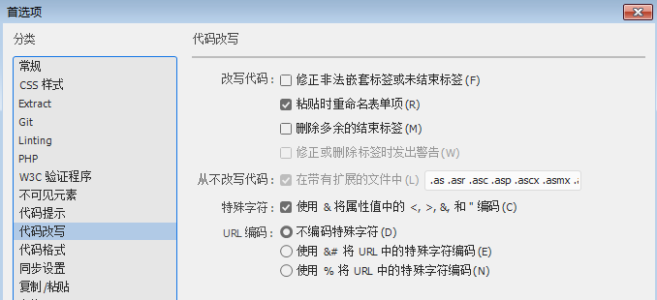
图4.16
- 设置下面任何选项：
（1）修正非法嵌套标签或未结束标签—改写重叠标签。例如，<b><i>text</b></i>改写为<b><i>text</i></b>。如果缺少右引号或右括号，则此选项还将插入右引号或右括号。
（2）粘贴时重命名表单项目—确保表单对象不会具有重复的名称。默认情况下启用该选项。
（3）删除多余的结束标签—删除不具有对应的开始标签的结束标签。
（4）修正或删除标签时发出警告—显示Dreamweaver试图更正的、技术上无效的HTML的摘要。该摘要记录了问题的位置（使用行号和列号），以便您可以找到更正内容并确保它按预期方式呈现。
（5）从不改写代码:在带有扩展的文件中—允许您防止Dreamweaver改写具有指定文件扩展名的文件中的代码。对于包含第三方标签的文件，此选项特别有用。
（6）使用&将属性值中的<、>、&和&#34;编码—确保您使用Dreamweaver工具（例如属性检查器）输入或编辑的属性值只包含合法的字符。默认情况下启用该选项。
（7）不编码特殊字符—防止Dreamweaver将URL更改为仅使用合法字符。默认情况下启用该选项。
（8）使用&#将URL中的特殊字符编码—确保您使用Dreamweaver工具（例如属性检查器）输入或编辑的URL只包含合法的字符。
（9）使用%将URL中的特殊字符编码—与前一选项的操作方式相同，但是使用另一方法对特殊字符进行编码。这种编码方法（使用百分号）可能对较早版本的浏览器更为兼容，但对于某些语言中的字符并不适用。

4.3.4 设置代码提示首选参数
使用代码提示首选参数配置偏好的代码提示工作方式。
- 选择“编辑”→“首选参数”。
- 从左侧的类别中选择“代码提示”，如图4.17所示。
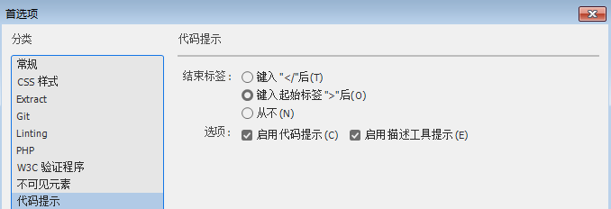
图4.17
- 设置下面任何选项：
（1）结束标签—指定您希望Dreamweaver结束标签的方式。
（2）键入“</”后 —键入开始标签的“>”后 – 如果希望Dreamweaver您结束开始标签后自动添加一个结束标签，请选择此选项。
（3）从不—如果您不希望Dreamweaver自动添加结束标签，请设置此选项。
（4）启用代码提示—选择此选项可在Dreamweaver中启用或禁用代码提示和代码完成。有关Dreamweaver代码提示和代码完成功能的详细信息，请参阅代码提示和代码完成。
（5）启用说明工具提示—选择此选项可启用与代码提示一起显示的说明。这些说明会提供与您正在编写的代码有关的详细信息。

4.3.5 设置 PHP 首选参数
设置要在其中工作的PHP编码开发环境。可以为特定站点进行此项设置（适用于您要处理的单个站点），也可以对保存在Dreamweaver站点之外的所有PHP文件进行总体设置。Dreamweaver会为选定的PHP语言版本设置代码提示和linting检查。
要为非站点特定的文件设置PHP代码版本首选参数，步骤如下：
- 选择“编辑”→“首选参数”。
- 从左侧的分类列表中设置PHP。
- 从“PHP 版本”下拉列表中选择PHP版本，然后单击“应用”，如图4.18所示。
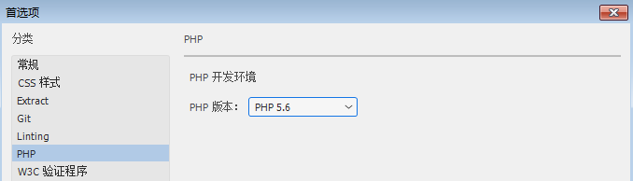
图4.18
要为特定站点设置PHP版本，步骤如下：
- 在“站点设置”对话框中的“高级设置”下，选择“PHP”。
- 从“PHP 版本”下拉列表中选择 PHP 版本，然后单击“保存”，如图4.19和图4.20所示。
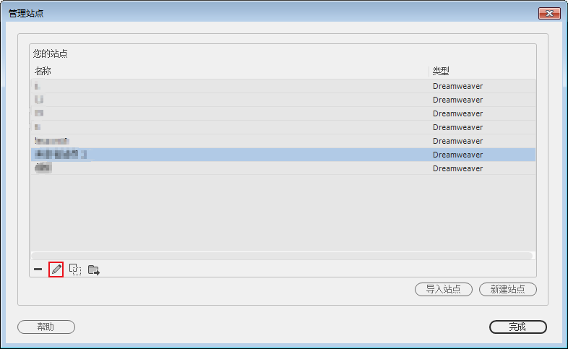
图4.19
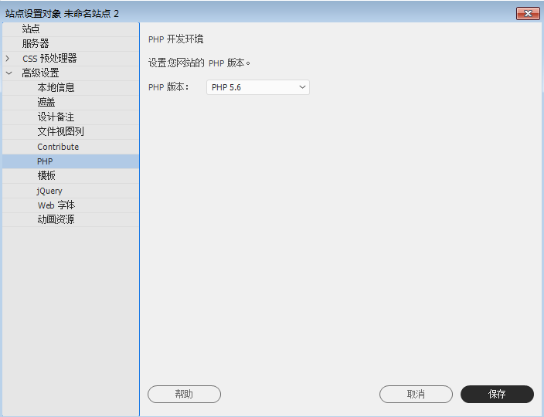
图4.20

4.3.6 使用外部编辑器
可以指定一个外部编辑器来编辑带有特定文件扩展名的文件。例如，可以从Dreamweaver启动文本编辑器（例如BBEdit、记事本或TextEdit）编辑JavaScript (JS)文件。可以为不同的文件扩展名分配不同的外部编辑器。
为文件类型设置外部编辑器：
- 选择“编辑”→“首选参数”。
- 从左侧的“分类”列表中选择“文件类型/编辑器”，设置选项，然后单击“确定”，如图4.21所示。
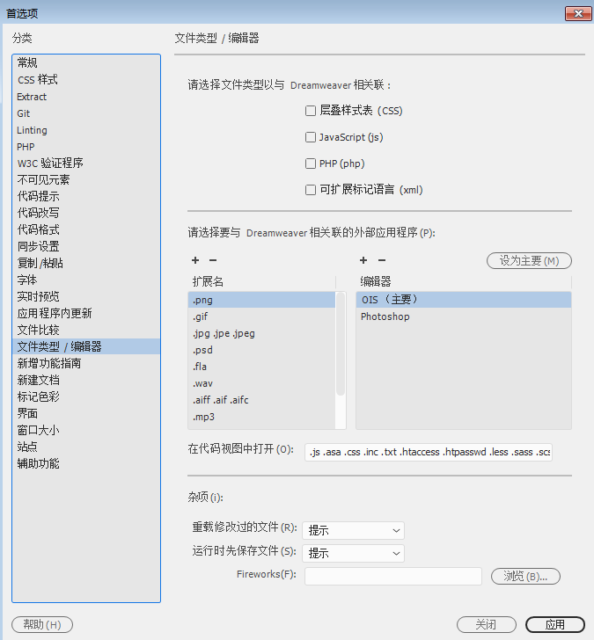
图4.21
（1）在代码视图中打开—指定在Dreamweaver代码视图中自动打开的文件扩展名。
（2）重新加载修改过的文件—指定当Dreamweaver检测到对在Dreamweaver中打开的文档从外部进行了更改时应采取的行为。
（3）启动时先保存文件—指定Dreamweaver是应始终在启动编辑器之前保存当前的文档、从不保存文档，还是在每次启动外部编辑器时询问是否保存文档。
（4）Fireworks——可以通过在此处提供应用程序的路径来连接Fireworks和 Dreamweaver。

4.4 快捷键的使用

4.4.1 常见的快捷键
这里仅列举一些常用的编辑代码的快捷键，如果有兴趣，可以自行查找相关内容。
操作 | 快捷键 | 操作 | 快捷键
快速编辑 | Ctrl + E | 折叠所选内容外部的内容 | Ctrl + Alt + C
快捷文档 | Ctrl + K | 展开所选内容 | Ctrl + Shift + E
在上方打开/添加行 | Ctrl + Shift + Enter | 折叠整个标签 | Ctrl + Shift + J
显示参数提示 | Ctrl + , | 折叠完整标签外部的内容 | Ctrl + Alt + J
多光标列/矩形选择 | 按住 Alt 键单击并拖动 | 全部展开 | Ctrl + Alt + E
多光标不连续选择 | 按住 Ctrl 键并单击 | 缩进代码 | Ctrl + Shift + >
显示代码提示 | Ctrl + 空格键 | 减少代码缩进 | Ctrl + Shift + <
选择子项 | Ctrl + ] | 平衡大括号 | Ctrl + '
转到行 | Ctrl + G | 代码导航器 | Ctrl + Alt + N
选择父标签 | Ctrl + [ | 折叠所选内容 | Ctrl + Shift + C

4.4.2 自定义键盘快捷键
可以在Dreamweaver中使用自己喜欢的键盘快捷键。如果习惯使用特定的键盘快捷键（例如使用Shift+Enter添加一个换行符，或使用Ctrl+G转到代码中的特定位置），则可以使用键盘快捷键编辑器将它们添加到Dreamweaver中，如图4.22和图4.23所示。
- 选择“编辑”→“快捷键”。
- 设置相应操作，然后单击“确定”。
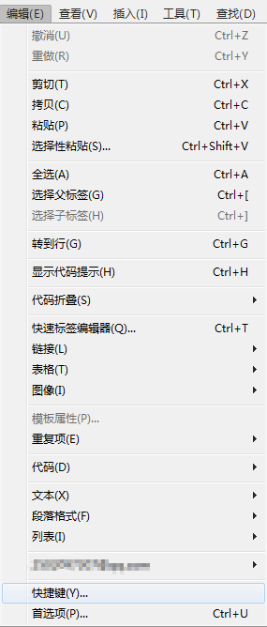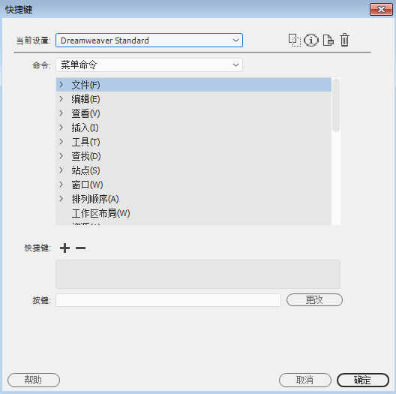
图4.22 图4.23

4.5 自定义代码颜色
在Dreamweaver中自定义代码注释等代码元素的颜色（代码着色），可以使用“编辑”>“首选参数”→“界面”来更改界面颜色首选参数。
可以选择四种不同的颜色主题，并选择浅色或深色的代码主题。
设置颜色和代码主题后，可以在Dreamweaver中通过编辑内置的main.less文件中的选择器，来对代码颜色进行进一步的个性化设置。

4.5.1 关于Dreamweaver CC 2018中的代码颜色
Dreamweaver CC 2018中的代码颜色功能由main.less主题文件中的选择器控制。要在Dreamweaver CC 2018中自定义代码颜色，请执行以下操作：
- 在Dreamweaver中设置默认颜色和代码主题首选参数。
- 以现有代码主题为基础创建代码主题。
- 编辑新代码主题。
- 了解需要修改的选择器及其对其他代码元素的影响。
- 编辑main.less主题文件中的选择器并保存更改。

4.5.2 设置颜色主题和代码主题
启动Dreamweaver时，可以根据自己的偏好选择颜色主题，也可以随时更改此首选参数。
- 选择“编辑”→“首选参数”。
- 从左侧的“类别”列表中选择“界面”。
- 从颜色主题列表中选择主题。
- 设置界面主题后，请设置代码主题。
可以选择浅色代码主题或深色代码主题。然后，可以用新名称保存此主题并对其进行进一步的自定义，如图4.24所示。
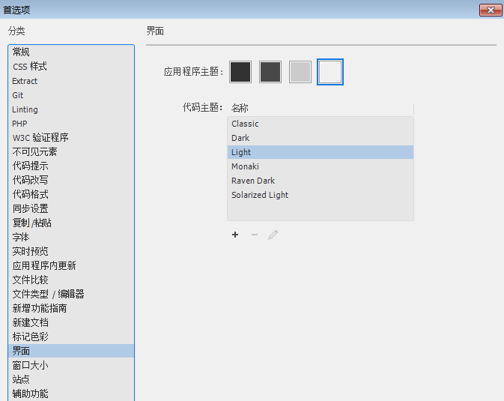
图4.24

4.5.3 自定义代码主题
选择某个代码主题后，请用新名称保存该代码主题并对其进行编辑以自定义代码颜色。
- 选择“编辑”→“首选参数”。
- 选择一个浅色代码主题或深色代码主题，然后单击加号图标，并用新名称保存该主题。
- 用新名称保存默认代码主题。
- 选择新创建的代码主题，然后单击“编辑”图标。
Dreamweaver会打开main.less文件，现在可以通过编辑主题中的选择器来自定义代码颜色。当保存main.less文件时，代码视图将刷新为新的颜色。
如图4.25和图4.26所示。
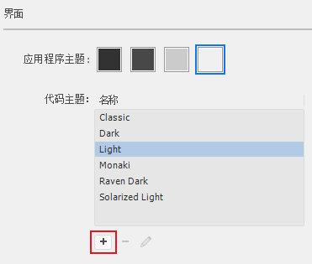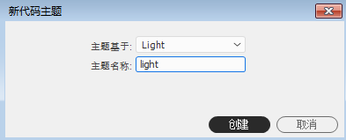
图4.25 图4.26

4.6 代码编辑
了解如何在“代码”视图中工作并充分利用Dreamweaver的编码功能。可通过多种方式在Dreamweaver中处理代码。可以使用“新建文档”对话框打开新的代码文件，然后开始键入您的代码，如图4.27所示。
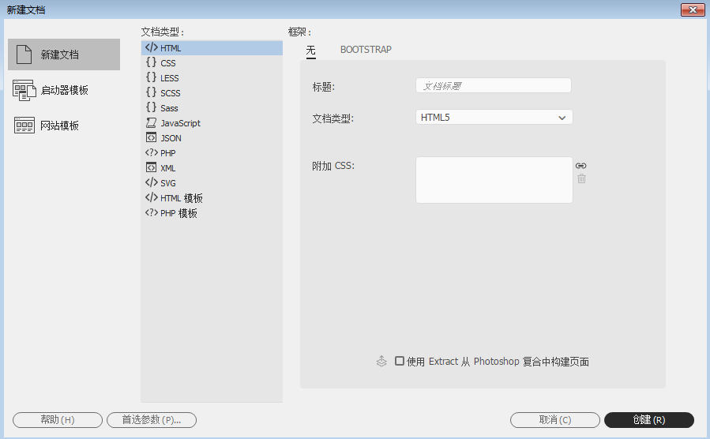
图4.27
我们在输入代码时，Dreamweaver会显示代码提示以帮助选择代码和避免打字错误。如果需要，可使用Dreamweaver的有用的快捷文档获取CSS的相关帮助。还可以使用“插入”面板或使用编码快捷方式（如 Emmet 缩写）插入代码。如果发现自己多次复制并粘贴同一段代码，可以尝试以下功能：
- “代码片段”面板对于快速创建预先格式化的代码片段并将其插入到您的代码中来说非常重要。
- 多个光标可让您一次性创建并编辑多行代码。Dreamweaver 还提供了一组功能强大的编辑工具，可让浏览代码和更改代码变得更加顺畅。
- 使用 Dreamweaver 的查找和替换功能在代码中搜索标签、属性或文本。
- 使用代码导航器导航至当前文件内部和外部的相关代码。甚至更好的是，使用快速编辑功能在相关文件中编辑代码，甚至无需在新选项卡中打开文件。
- 右键单击代码可显示一个简单且相关的上下文菜单，该菜单可让您直接编辑代码。
- 使用环绕标签可将文本包含在标签中。

4.6.1 使用“插入”面板插入代码
使用“插入”面板插入代码，以下是具体操作：
- 确定插入点在代码中的位置。
- 在“插入”面板中选择适当的类别。
- 单击“插入”面板中的一个按钮，或者从“插入”面板中的弹出菜单中选择一个项目。在单击一个图标时，代码将立即出现在您的页面中，或者显示一个对话框，要求提供完成该代码所需的更多信息。
“插入”面板提供的按钮的数目和类型取决于当前文档的类型。同时还取决于您正使用“代码”视图还是“设计”视图，如图4.28所示。
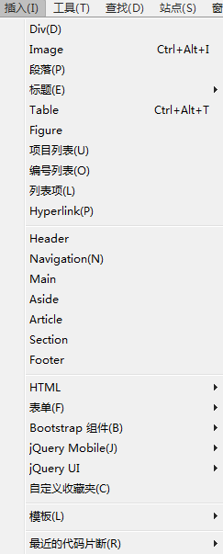
图4.28

4.6.2 使用代码注释
注释是插入到HTML代码中的描述性文本，用来解释该代码或提供其他信息。注释文本只在“代码”视图中出现，不会显示在浏览器中。
- 向代码添加注释
打开“4.6 代码编辑.html”，要添加注释，先输入注释文本。然后，可以将光标置于插入点，并从工具栏单击“插入”图标以打开“应用注释”子菜单，也可以选择文本，然后将其设为注释。所选文本将包括在注释块中，如图4.29所示。
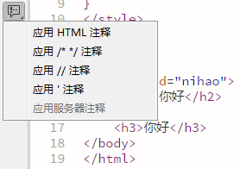
图4.29
可以使用各种语法选项添加注释。选择相应语法，然后Dreamweaver可以为我们插入标签。我们需要做的只是输入注释文本。
也可以使用Ctrl+/键盘快捷键添加注释。
如果在未选中任何文本的情况下使用键盘快捷键，则注释将应用于当前行。如果已选择文本并使用键盘快捷键，则注释将应用于所选文本。
2.从代码中删除注释
要删除代码注释，请选择该代码，然后单击工具栏中的“删除注释”图标。也可以使用 Ctrl-/键盘快捷键删除注释，如图4.30所示。
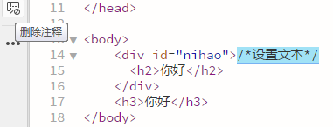
图4.30
3.切换代码注释
要在“代码”视图中的显示注释和隐藏注释之间切换，只需对所选注释或行按Ctrl+/。

4.6.3 使用多个光标在多个位置添加或更改文本
使用Dreamweaver的多光标功能在多个位置添加光标，或选择多个代码部分并同时编辑这些部分。
采用不同的方式添加多个光标，具体取决于自己的需求。
如果要在不替换任何现有文本的情况下在多个位置中添加相同文本，可以添加多个光标。如果要替换现有文本，则可进行多个选择。您可以选择连续文本行和/或非连续文本行，然后向它们添加光标。如图4.31所示。
在连续行中的相同列上添加多个光标或多个选择：按住Alt键，然后单击以垂直拖动。在垂直拖动时，光标将添加到拖过的每个行。
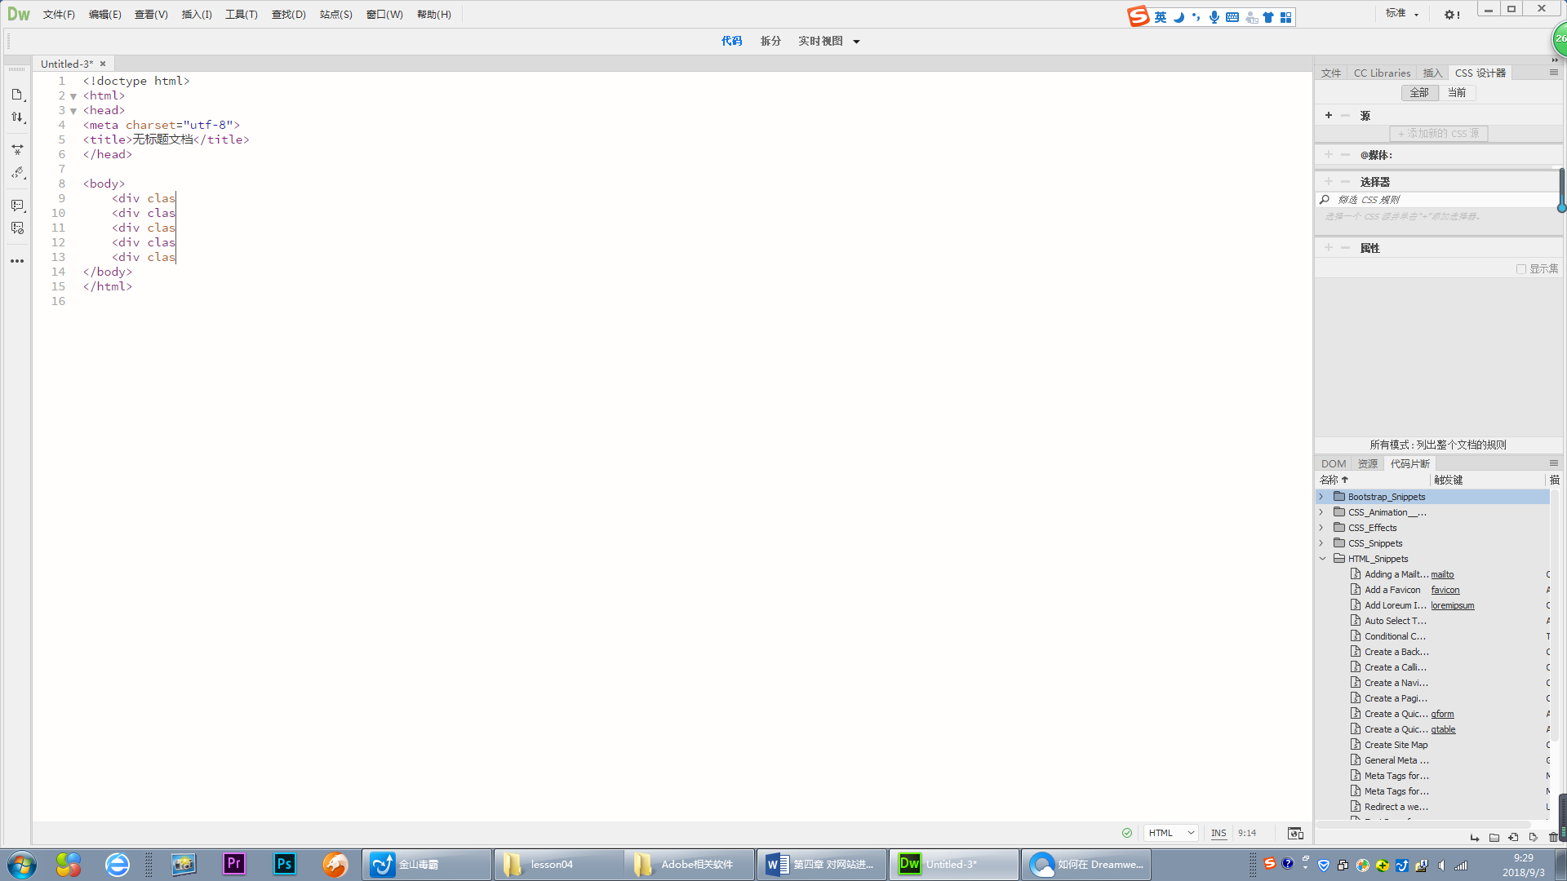
图4.31
若要选择连续文本行，请按住 Alt 键并沿对角线方向拖动。在沿对角线方向拖动时，Dreamweaver将在该选区内选择一个矩形文本块。
一旦在多个位置添加光标（或所选文本），即可继续操作并开始键入。如果有多个光标，则将添加新文本。如果在多个文本行中选择了内容，则所选文本将替换为输入的新文本。
要在各行中的不同列上添加多个光标：若要将光标添加到非连续文本行，只需按住Ctrl 键，然后单击要将光标放置到的各个行，如图4.32所示。
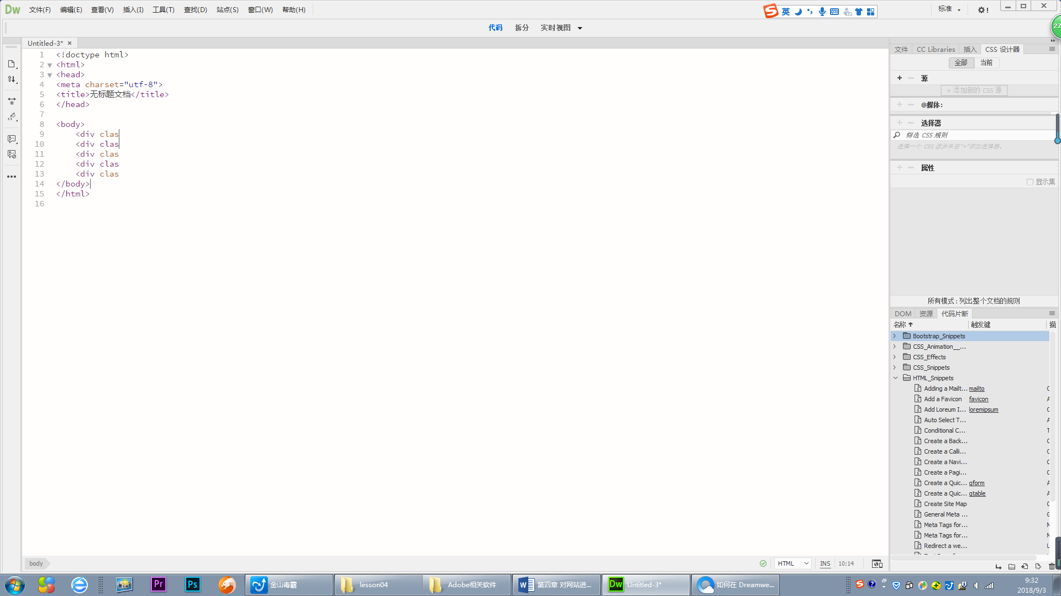
图4.32
若要选择非连续文本行，请选择一些文本，然后按Ctrl键，并继续进行进一步的选择，如图4.33所示。
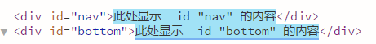
图4.33

4.6.4 使用“快捷文档”获取Dreamweaver中的CSS相关帮助
在Dreamweaver中处理CSS、LESS或SCSS文件时，可以快速获取有关CSS属性或值的更多信息。将光标置于属性或值中并按Ctrl + K，Dreamweaver将打开Web Platform Docs 项目中的文档。可以同时打开多个内联编辑器和文档查看器。如图4.34所示。
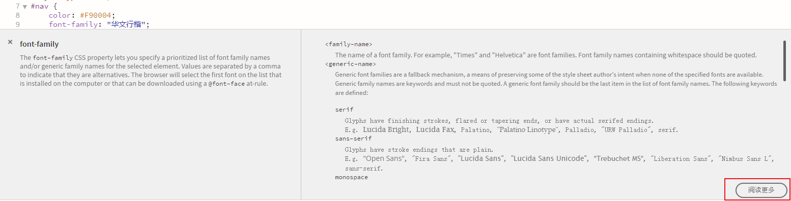
图4.34
若要关闭一个内联编辑器或文档查看器，请在“快捷文档”处于“焦点”状态时单击左上角的“X”或按Esc键。若要关闭所有内联编辑器和文档，请将光标放回至主要封闭代码编辑器中，然后按Esc键。

4.6.5 使用“环绕标签”将文本包含在标签中
在“代码”视图中使用“环绕标签”以使用某个标签环绕特定文本行。在“设计”或“实时”视图中，可使用此功能来使用某个标签环绕对象。
- 在“代码”视图中选择文本或在“设计”视图中选择对象，然后在键盘上按 Ctrl+T。此时会出现一个弹出窗口，可让您从大量 HTML 标签中选择，如图4.35所示。
- 从菜单中选择一个标签。如果您正在“代码”视图中工作，则将使用该标签环绕所选文本。如果您正在“设计”视图或“实时”视图中工作，则将使用该标签环绕所选对象。
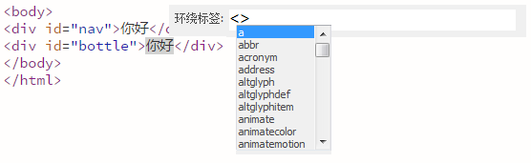
图4.35

4.6.6 使用“编码”上下文菜单编辑代码
使用 Dreamweaver 的上下文菜单对代码进行快速编辑。要访问此上下文菜单，请右键单击。以下选项可供使用：
快速编辑—单击此选项可进入“快速编辑”模式。在此模式下，Dreamweaver 提供上下文特定的内联代码和工具，可让您快速获取所需的代码片段。有关详细信息，请参阅快速编辑。
剪切、复制、粘贴—单击这些选项可快速剪切、复制和粘贴文本，无需访问“编辑”菜单。
查找和替换、查找下一个、查找上一个—单击这些选项可快速查找和替换文本，无需访问“查找”菜单。
创建新代码片段—使用此选项可创建可保存以供将来重用的代码片段。选择该代码，然后单击“创建新代码片段”以将所选代码设为代码片段。
- 打开相关文件—右键单击链接/脚本标签，并单击打开的相关文件以打开该文件。
- 附加样式表—将现有 CSS 样式表附加到您的页面。
- 选定内容—“选定内容”子菜单包含各种代码编辑选项（可对所选代码片段使用这些选项），例如，切换行和块注释、展开和折叠选定内容、将内联 CSS 转换为规则、移动 CSS 规则以及打印代码。
- 代码导航器—单击此选项可导航到相关的代码源，例如内部和外部 CSS 规则、服务器端包含、外部 JavaScript 文件、父模板文件、库文件和 iframe 源文件。有关详细信息，请参阅导航到相关代码。
- 代码提示工具—“代码提示工具”子菜单可让您轻松获取拾色器、URL浏览器和字体列表工具。
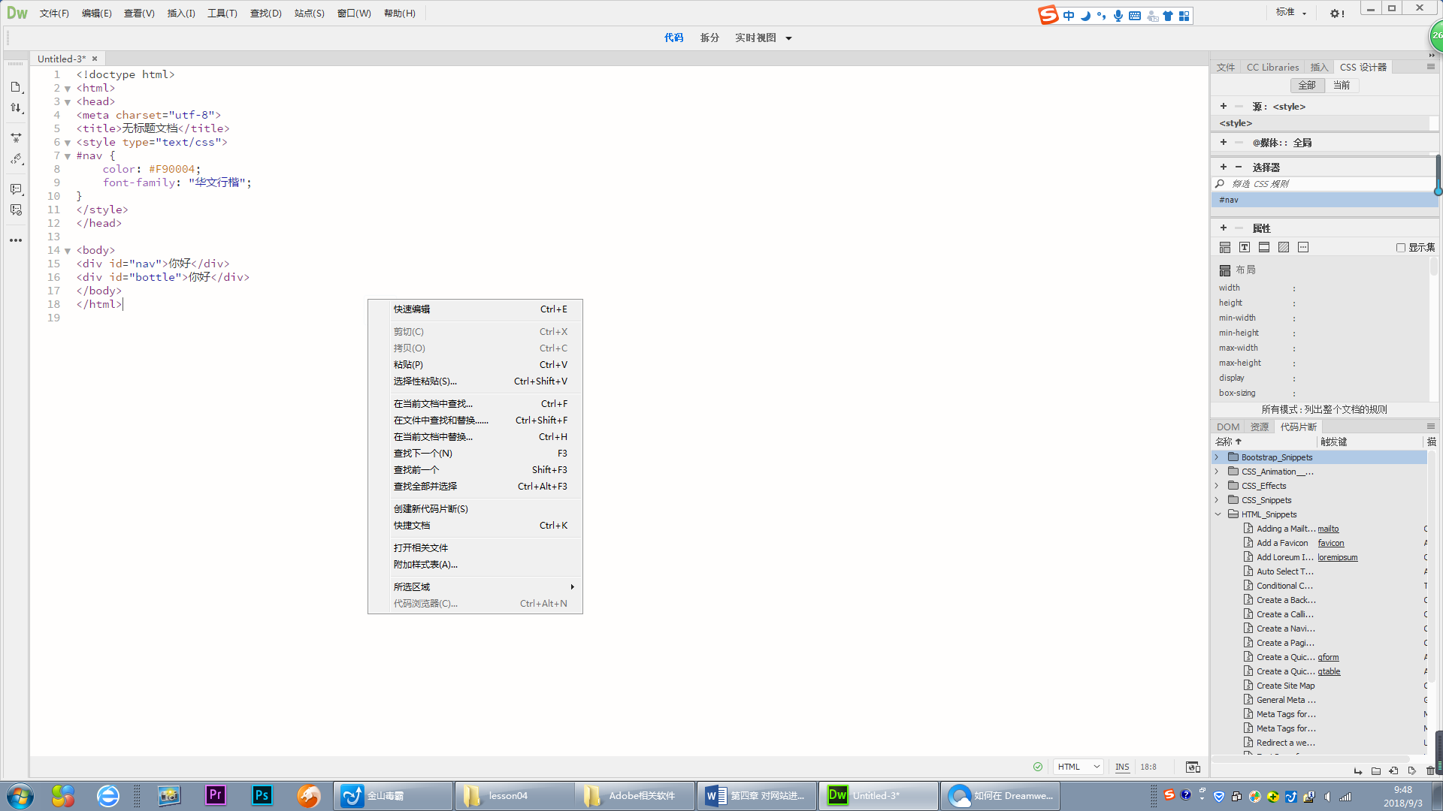
图4.36
要快速更改代码，请将光标放在特定代码片段上并使用上下文菜单，或按Ctrl-E来进行“快速编辑”。Dreamweaver会显示上下文特定的内联代码选项和工具，如图4.37所示。
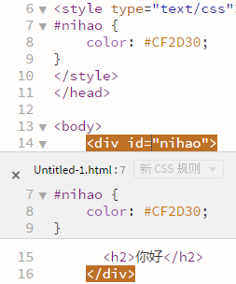
图4.37

4.6.7 代码折叠
Dreamweaver可以折叠某些代码部分，以便更轻松地专注于正在编辑的部分。可以基于标签或括号折叠代码，也可以基于选定内容折叠代码，如图4.38和图4.39所示。
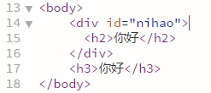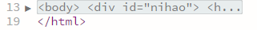
图4.38 图4.39

4.6.8 缩进代码块
在“代码”视图中或代码检查器中编写和编辑代码时，您可以更改所选的代码块或代码行的缩进级别，方法是以制表符为单位向右或向左移动它们。
- 缩进所选的代码块的3种方法
- 按 Tab 键
- 按 Ctrl+]
- 选择“编辑”→“缩进代码”
2.取消缩进所选的代码块的3种方法
- 按 Shift+Tab
- 按 Ctrl+[
- 选择“编辑”→“凸出代码”

4.6.9 自动代码修改
设置选项指示Dreamweaver根据指定的条件自动清理手工编写的代码。但是，不会改写代码，除非启用了代码改写选项或者执行了更改代码的操作。例如，Dreamweaver不会更改空白或更改属性的大小写，除非使用“应用源格式”命令。有些代码改写选项在默认情况下处于启用状态。
通过Dreamweaver的Roundtrip HTM功能，可以在基于文本的HTML编辑器和Dreamweaver之间来回移动文档，并且对文档的原始HTML源代码的内容和结构只有极小的影响或没有任何影响。这些功能包括：
- 使用第三方文本编辑器来编辑当前文档。
- 默认情况下，Dreamweaver不更改在其它HTML编辑器中创建或编辑的代码（即使该代码无效），除非启用了代码改写选项。
- Dreamweaver不更改它不识别的标签（包括XML标签），因为它不具有判断这些标签的条件。如果不可识别的标签重叠到另一个标签上（例如<b><i>text</b></i>），Dreamweaver将其标记为错误但并不改写代码。
- 可以选择将Dreamweaver设置为在代码视图中高亮显示（用黄色）无效的代码。在您选择高亮显示的部分后，属性检查器将显示有关如何纠正该错误的信息。

4.6.10 保存和重复使用代码片段
在“代码片段”面板中，将常用代码块另存为代码片段。然后可以将这些代码块插入多个页面。“代码片段”面板中保存的代码片段不是特定于站点的，因此可以跨站点重用它们。我们还可以使用同步设置跨不同设备、Dreamweaver的不同版本来使用代码片段，如图4.40所示。
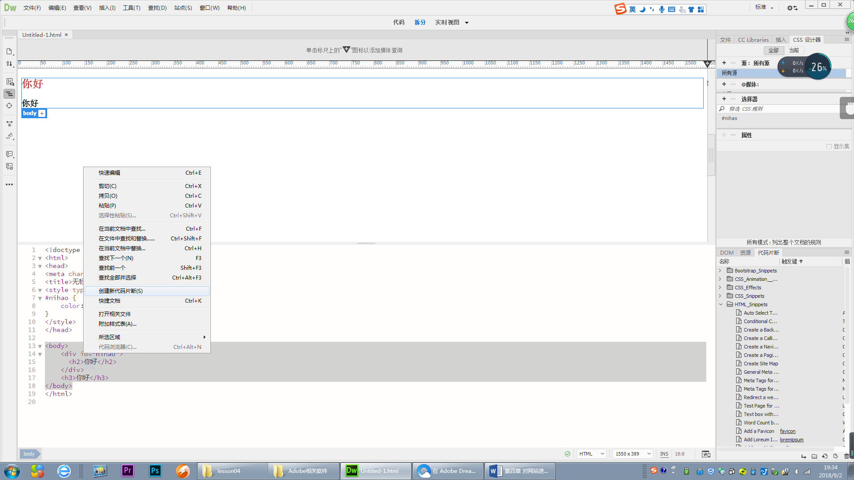
图4.40

4.6.11 代码提示
1.基本代码提示
通过Dreamweaver中的代码提示（或代码完成）功能，在键入时可以从弹出菜单中选择标签、属性、CSS样式。这个自动代码完成功能使您可以更快地进行编码，同时减少错误。
下面的示例说明它在HTML中的工作方式。
开始键入“<”时，Dreamweaver打开一个弹出菜单，其中列出所有可用的HTML标签。当继续键入标签时，Dreamweaver自动更新可用的HTML选项，并允许选择一个适用的标签。按Enter时，Dreamweaver自动插入标签。然后，它显示第二个弹出菜单，其中列出该标签的所有可用属性，如图4.41和4.42所示。
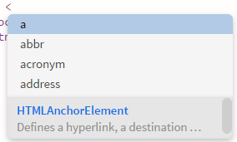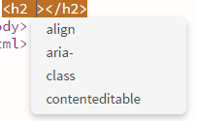
图4.41 图4.42
代码提示支持也适用于CSS、JavaScript和PHP（PHP5.6和7.1版）。
2.JavaScript对象代码提示
Dreamweaver在JavaScript中支持对象代码提示。Dreamweaver提供针对基本JavaScript对象（如数组、日期、数字和字符串）的代码提示。此外，Dreamweaver还可以创建的JavaScript函数并使用自己的函数名称提供代码提示。

4.6.12 转到 JavaScript 或 VBScript 函数
在“代码”视图和代码检查器中，可以查看代码中所有 JavaScript 或 VBScript 函数的列表，并跳转到其中的任意函数。
- 在“代码”视图（“查看”→“代码”）或代码检查器（“窗口”→“代码检查器”）中查看文档。
- 两种方法：
1.在“代码”视图中，右键单击“代码”视图中的任何位置，然后从上下文菜单中选择“函数”子菜单。代码中的所有 JavaScript 或 VBScript 函数都会显示在子菜单中。
2.在代码检查器中，请在工具栏中单击“代码导航”按钮 ({ })。
- 选择某个函数名称以跳转至代码中的该函数。

4.7 本章案例

4.7.1 index网页区域的制作
1.新建一个文件夹，命名为04start。将“lesson04/范例/04complete”文件夹中的“image”和“fonts”文件夹复制到该文件夹内。
2.在04start文件夹中新建css文件夹。如图4.43所示。
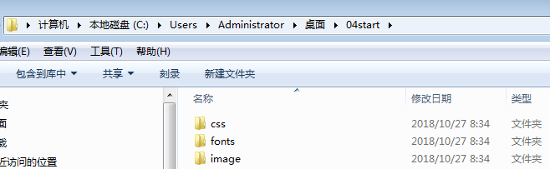
图4.43
3.打开css文件夹，新建一个文本文件，命名为“layout”，同时更改后缀名为“.css”。完成后，页面会弹出一个对话框，点击“是”即可，如图4.44所示。
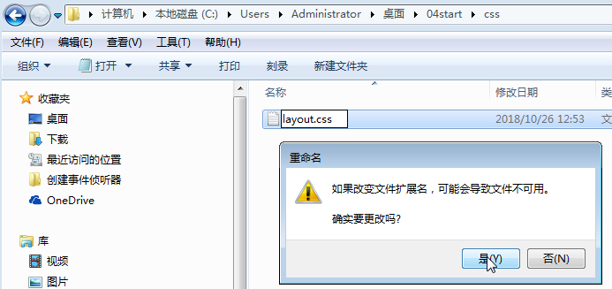
图4.44
4.打开Dreamweaver CC 2018，新建站点，站点名称为“04start”，站点目录为刚才新建的04start文件夹，如图4.45所示。
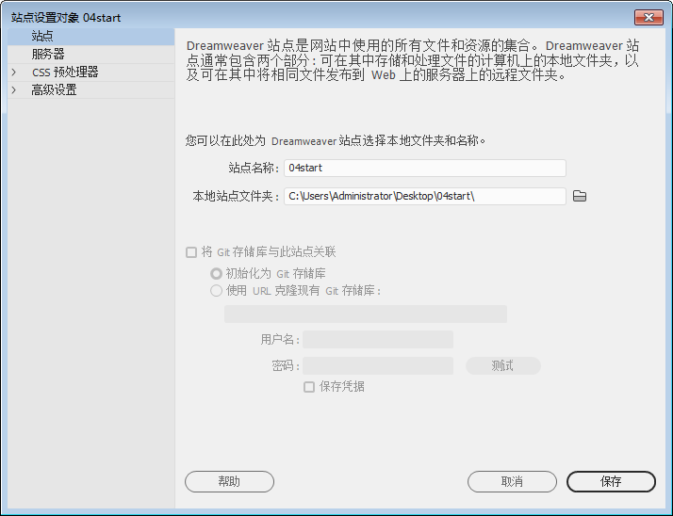
图4.45
5.在Dreamweaver CC 2018中新建一个HTML文件，将标题更改为“时代之旅”，点击附加CSS，链接我们刚才新建的CSS文件，点击确定，然后执行“文件”→“保存”命令，将文件保存为“index.html”，如图4.46和图4.47所示。
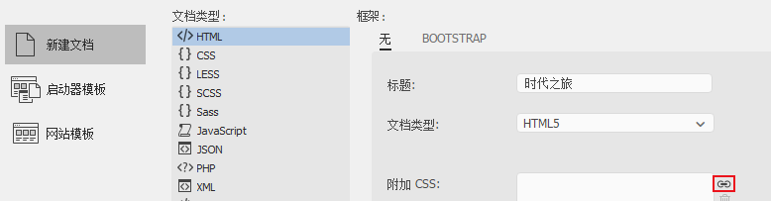
图4.46
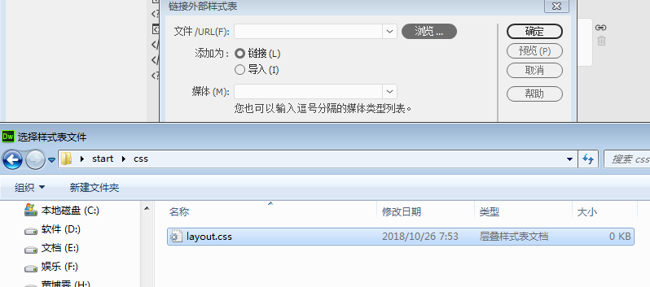
图4.47
6.新建一个1行3列，宽度为1920像素，边框和边距都为0的表格，如图4.48所示。
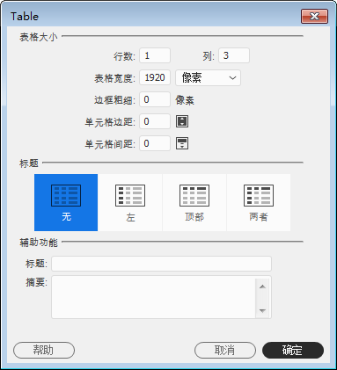
图4.48
7.在css文件中为body设置如下参数，如图4.49所示。
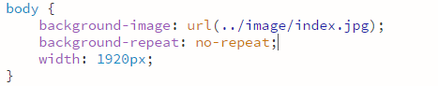
图4.49
8.切换到源代码的代码视图，将第一列的宽度设置为400，顶部对齐，Dreamweaver中会有相应的提示，如图4.50所示。
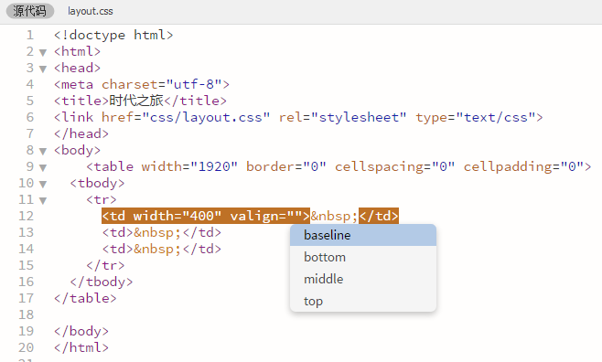
图4.50
9.在第一列中插入index1.jpg，浏览实时视图，发现图片较大，在属性面板中锁定宽高比，设置宽度为400像素，如图4.51所示。
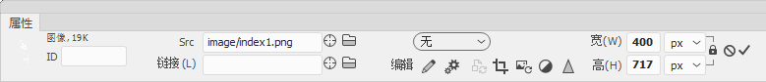
图4.51
10.设置第二、三列的属性 如图4.52所示。
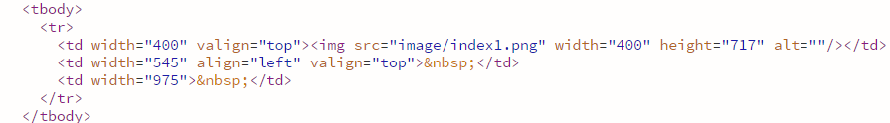
图4.52
11.在第二列中，输入“时代中的追寻”，代码如图4.53所示。
图4.53
12.接下来，我们在layout.css中修改h2的样式，设置相应的颜色、字体和字号，设置如图4.54所示。
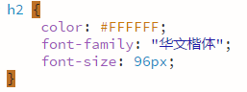
图4.54
13.切换到“源代码”视图，在第三列中，新建一个3行1列，宽度为950像素，边框和边距都为0的表格。在第一行中继续插入一个6行1列，宽度为200像素，边框和边距都为0的表格，统一设置高度为70，垂直底部，水平居中对齐，并依次输入“主页”、“唐”、“宋”、“元”、“明”和“清”，为这些文字添加相应的链接，如图4.55所示。
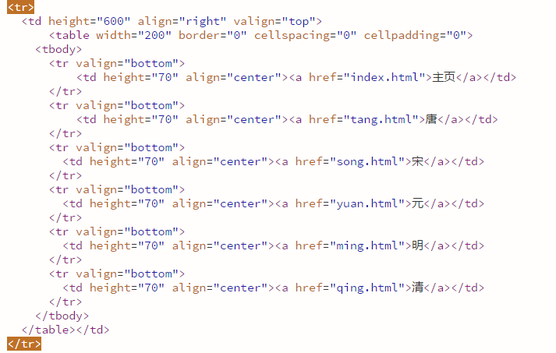
图4.55
- .接下来，为链接添加相应的样式。这个时候，我们需要用到外部古风字体，添加选择器a，在CSS设计器的属性面板中设置font-family→设置字体系列→“管理字体”→“本地Web字体”→“TIF字体”，如图4.56所示，来浏览最开始复制进来的字体，将其添加到本地Web字体的当前列表，勾选我已经对以上字体进行了正确许可，可以用于网站，点击“添加”，完成即可，如图4.57所示。
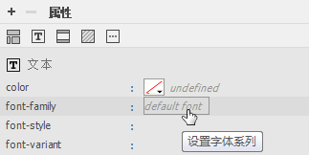
图4.56
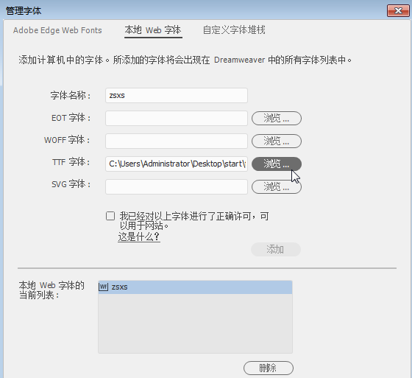
图4.57
- 链接的样式代码如图4.58所示。
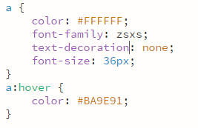
图4.58
16．第二行和第三行的输入文本，代码如图4.59所示。
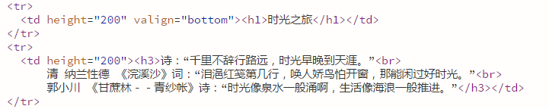
图4.59
17.接下来，为h1和h3添加相应的样式，如图4.60所示。
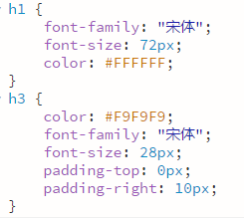
图4.60

4.7.2 分页区域的制作
接下来的5个页面总体版式一样，我们以“tang.html”为例进行讲解。
1.新建一个网页，标题为“盛唐气象”，将其保存到04start文件夹下，命名为“tang.html”。
2.新建一个5行1列，宽度为1920像素，高度为1000像素，边框和边距都为0的表格。设置第一行的高度为80，垂直底部，在第一行中嵌套一个1行7列，宽度为1920像素，边框和边距都为0的表格，并输入相应的文字，并为其添加链接和样式，代码如下。
<table width="1920" border="0" cellspacing="0" cellpadding="0">
<tbody>
<tr>
<td width="700" align="left" valign="bottom"><h1>盛唐气象</h1></td>
<td width="100" align="left" valign="bottom"><a href="index.html">主页</a></td>
<td width="100" align="left" valign="bottom"><a href="tang.html">唐</a></td>
<td width="100" align="left" valign="bottom"><a href="song.html">宋</a></td>
<td width="100" align="left" valign="bottom"><a href="yuan.html">元</a></td>
<td width="100" align="left" valign="bottom"><a href="ming.html">明</a></td>
<td width="100" align="left" valign="bottom"><a href="qing.html">清</a></td>
</tr>
</tbody>
</table>
3.设置第二行的高度为40，垂直底部，在其中输入“唐——恢宏的时代 盛世繁华”。
4.设置第三行的高度为400，不输入任何内容。设置第四行垂直底部，嵌套一个1行2列，宽度为1900像素，边框和边距都为0的表格，表格代码如下。
<table width="1900" border="0" cellspacing="0" cellpadding="0">
<tbody>
<tr>
<td width="1100">&nbsp;</td>
<td width="800" height="50" align="right"><h3>盛世更多的是一种国民心态，一种集体无意识的满足感，一种物质充盈和人身安全前提下的内心宁静和骄傲自豪，以及无处不在可以触摸的繁荣昌盛、青春活力和雍容华贵。</h3></td>
</tr>
</tbody>
</table>
5.设置第五行的高度为300，垂直居中，代码如下。
<td height="300" valign="middle" class="tang">
大唐精神和大唐梦——在社会安定、国家富强和对外开放的前提下，每个人张扬个性和追求幸福的无限可能。唐诗就是这种精神的最好诠释。<br><br>比如,李白的诗，兴之所至，汪洋恣肆。比如：弃我去者，昨日之日不可留；乱我心者，今日之日多烦忧。又如：君不见，黄河之水天上来，奔流到海不复回。君不见，高堂明镜悲白发，朝如青丝暮成雪。人生得意须尽欢，莫使金樽空对月。天生我材必有用，千金散尽还复来。<br><br>显然，这里面没有什么谋篇布局、遣词造句，只有随心所欲的痛快淋漓，脱口而出的波澜壮阔。实际上李白的诗句不少口气吓人，这会儿要搥碎黄鹤楼，倒却鹦鹉洲，过会儿又恨不得把一江春水都变成好酒：遥看汉水鸭头绿，恰似葡萄新酦醅（读如坡胚）。明明是些大话、疯话、牛皮话，但他自己乐意说，别人也乐意听，还百听不厌。<br><br>
这才是盛唐气象。
</td>
6..当然，大家也可以根据自己的需要来进行排版设计，这里只是提供了一种参考的CSS样式，最后的效果预览如图4.1所示。

作业
一、模拟练习
打开 “lesson04/模拟/04complete/index.html”文件进行预览，根据本章所述知识做一个类似的作品。作品资料已完整提供，获取方式见前言。
二、自主创意
自主设计制作一个网页，应用本章所学习知识，熟练使用对网站进行编码进行网页设计。
三、理论题
1.代码改写首选参数有哪些？相应参数的作用是什么？
2.如何在Dreamweaver中自定义键盘快捷键？
3.如何使用外部编辑器？
参考答案：
1. 答：
（1）修正非法嵌套标签或未结束标签—改写重叠标签。例如，<b><i>text</b></i>改写为<b><i>text</i></b>。如果缺少右引号或右括号，则此选项还将插入右引号或右括号。
（2）粘贴时重命名表单项目—确保表单对象不会具有重复的名称。默认情况下启用该选项。
（3）删除多余的结束标签—删除不具有对应的开始标签的结束标签。
（4）修正或删除标签时发出警告—显示Dreamweaver试图更正的、技术上无效的HTML的摘要。该摘要记录了问题的位置（使用行号和列号），以便您可以找到更正内容并确保它按预期方式呈现。
（5）从不改写代码:在带有扩展的文件中—允许您防止Dreamweaver改写具有指定文件扩展名的文件中的代码。对于包含第三方标签的文件，此选项特别有用。
（6）使用&将属性值中的<、>、&和&#34;编码—确保您使用Dreamweaver工具（例如属性检查器）输入或编辑的属性值只包含合法的字符。默认情况下启用该选项。
（7）不编码特殊字符—防止Dreamweaver将URL更改为仅使用合法字符。默认情况下启用该选项。
（8）使用&#将URL中的特殊字符编码—确保您使用Dreamweaver工具（例如属性检查器）输入或编辑的URL只包含合法的字符。
（9）使用%将URL中的特殊字符编码—与前一选项的操作方式相同，但是使用另一方法对特殊字符进行编码。这种编码方法（使用百分号）可能对较早版本的浏览器更为兼容，但对于某些语言中的字符并不适用。
2.答：选择“编辑”→“快捷键”。设置相应操作，然后单击“确定”。
3.答：选择“编辑”→“首选参数”。从左侧的“分类”列表中选择“文件类型/编辑器”，设置选项，然后单击“确定”。

